- 附录：Visio中结构图、层次图和程序流程图的绘制
（一）结构图的绘制
打开Visio2016，选择“新建”菜单“软件”中的“程序结构”，绘制出如下图所示的结构图（教材图5.5）：

图2 结构图
（二）层次图的绘制
打开Visio2016，选择“新建”菜单“组织结构图”绘制，如下图：

图3 层次图

结果如下：
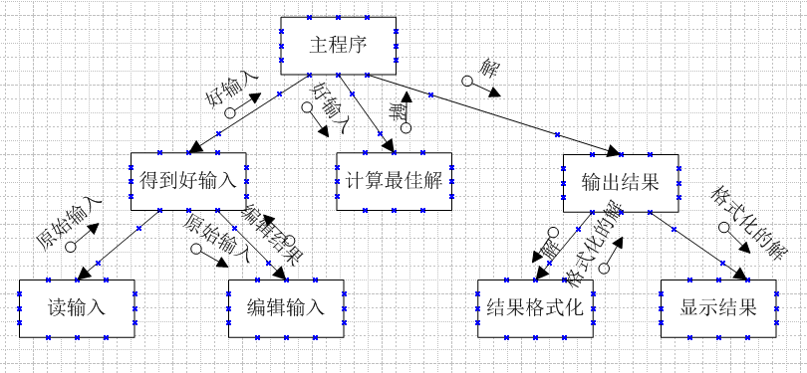
（一）结构图的绘制

（二）层次图的绘制
